检测卷

(时间:60分钟 满分:100分)
一、选择题(每小题5分,共40分)
1.一位同学正在进行投掷实心球的训练,以下情境中,他对球做功的是( C )
A.手拿球静止
B.手托球水平匀速直线运动
C.将球举起[来源:Z§xx§k.Com]
D.抛出后的球在空中继续运动
解析:手拿球静止,有力,但球没有在力的方向上移动距离,故没有做功,A错误;手托球水平匀速直线运动,对球有竖直向上的支持力,但球在力的方向上没有移动距离,故没有做功,B错误;将球举起,有力作用在球上,球在力的方向上通过了一定的距离,故有力做功,C正确;抛出后的球由于惯性向前运动,有距离,但没有对球施加力,没有对球做功,D错误.
2.一个正常人的心脏推动血液流动的功率为1.5 W,那么,在考试2 h的时间内心脏做的功和用这些功可以把一个质量为50 kg的中学生匀速举高的高度分别为(g取10 N/kg)( D )
A.180 J 3.6 m B.180 J 0.36 m
C.10 800 J 216 m D.10 800 J 21.6 m
解析:在考试2 h的时间内心脏做的功
W=Pt=1.5 W×2×3 600 s=10 800 J,
由公式W=Gh=mgh得举高的高度为
h=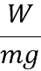=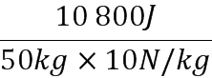=21.6 m.
3.如图所示,一顾客用一水平恒力F将购物车从粗糙斜坡的底端推上顶端,斜坡长s,高h,购物车(含车上物品)重G.在这个过程中,水平推力做的功为( D )
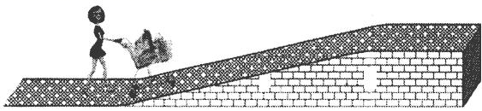
A.0 B.Fs
C.Gh D.F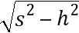
解析:根据功的定义可知,功等于力跟物体在力的方向上通过的距离的乘积.由题图可知,购物车在水平推力F方向上移动的距离为斜面底边的长L,由勾股定理可得L=,所以推力做的功W=FL=F.故选D.
4.小明用照相机每隔相等的时间曝光一次拍下了建筑工地上的起重机起吊货物过程中的照片,甲、乙是吊起同一货物时两个时间段内的频闪照片,如图所示,照片的背景是砖的厚度相同的竖直墙壁,两个时间段内起重机钢绳对货物的拉力分别为F_{甲}与F_{乙},拉力的功率分别为P_{甲}和P_{乙}(不计空气阻力),则它们的大小关系是( A )
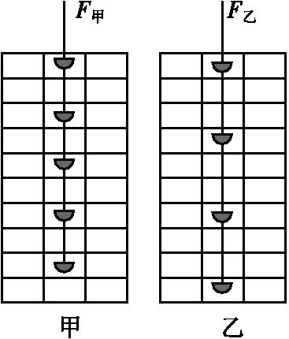
A.F_{甲}=F_{乙},P_{甲}<P_{乙} B.F_{甲}>F_{乙},P_{甲}=P_{乙}
C.F_{甲}=F_{乙},P_{甲}>P_{乙} D.F_{甲}<F_{乙},P_{甲}=P_{乙}
解析:由图可知,货物匀速运动,故拉力等于重力,就可得出F_{甲}=F_{乙};升高相同的高度,那么做的功相同,即W_{甲}=W_{乙},从照片看,乙中货物的速度要明显快于甲中货物速度,即吊同一货物乙用的时间少,所以t_{甲}> t_{乙},根据功率的公式P=,得P_{甲}<P_{乙}.
5.将文具盒或直尺的一端抬起形成一个斜面,把橡皮放在斜面的顶端如图所示,改变斜面的倾角,由静止释放后的橡皮沿斜面下滑,对于橡皮的下滑过程,下列说法正确的是( C )
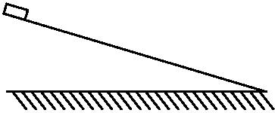
A.橡皮所受支持力做了功
B.橡皮的机械能增加了
C.橡皮所受的重力做了功
D.橡皮的动能不变
解析:橡皮沿斜面下滑的过程中,运动方向和支持力方向垂直,故支持力不做功,A错;要克服摩擦力做功,故机械能减少,B错;橡皮在重力方向上移动了距离,故重力做了功,C正确;橡皮的速度变化情况不明确,所以动能的变化情况无法判断,D错.
6.人造地球卫星广泛应用于全球通信、军事侦察、气象观测、资源普查、环境监测、大地测量等方面.如图所示,当卫星从近地点向远地点运动时,它的( D )
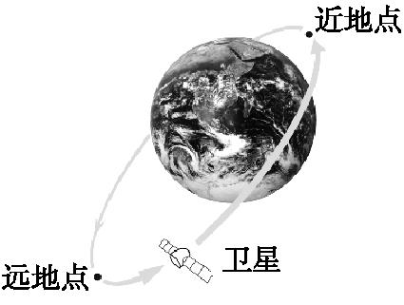
A.重力势能减小
B.速度增大
C.机械能增大[来源:学科网]
D.动能转化为重力势能
解析:卫星从近地点向远地点运动,高度增加,速度减小,因此重力势能增加,动能减小,动能转化为重力势能,机械能保持不变.
7.质量为M的滑块甲和质量为m的滑块乙(M>m),先后从同一光滑斜面的相同高度处由静止滑下,然后沿同一光滑水平面继续运动.假设水平面足够长,那么两个滑块在光滑水平面上运动的过程中,它们之间的距离将( C )
A.逐渐变长 B.逐渐变短
C.保持不变 D.以上情况都有可能
解析:斜面光滑,滑块由高处沿光滑斜面滑下时不受摩擦力的作用,只受到重力的作用,所以滑块的机械能守恒,滑块的重力势能全部转化为动能.重力势能决定于高度和质量,动能决定于质量和速度,所以对于同一个物体,最终的速度决定于起始高度,因此两个滑块从斜面上刚刚滑到光滑平面上时的速度是相同的,又由于在水平面上也不受摩擦力的作用,因此两滑块将以相同的速度做匀速运动,即两滑块保持相对静止,它们之间的距离保持不变.
8.如图所示,将摆球从A点由静止释放,摆球在A,C两点间来回摆动,B为最低点,不计空气阻力,下列说法正确的是( C )
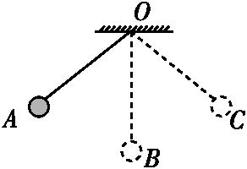
A.从A点到B点,摆球动能增大,机械能增大
B.从B点到C点,摆球动能减小,机械能减小
C.摆球在摆动过程中所经各点的机械能均相等
D.摆球在B点的机械能最大,在A,C两点的机械能最小
解析:从A→B的过程中,摆球的质量不变、高度减小、速度增大,所以重力势能减小,动能增大,在B点时动能最大、重力势能最小;在此过程中重力势能转化为动能,机械能不变,故A错误;从B→C的过程中,摆球的质量不变、高度增大、速度减小,重力势能增大,动能减小,在C点动能最小、重力势能最大,在此过程中动能转化为重力势能,机械能守恒,故B错误;不计空气阻力,摆球会在AC间来回摆动,机械能守恒,故C正确,D错误.
二、填空题(每空3分,共30分)
9.小东积极投入到“绿色环保、低碳出行”的新潮流中,他尽量减少驾驶机动车外出,坚持骑自行车上下班.小东和自行车的总质量是80 kg.当小东以5 m/s的速度在平直公路上骑行时,所受阻力是其总重的0.02倍,则小东骑自行车行驶1 000 m动力所做的功为 1.6×10⁴ J ;自行车行驶的功率为 80 W .
解析:小东和自行车的总重力
G=mg=80 kg×10 N/kg=800 N,
自行车行驶1 000 m动力做的功
W=F′s=fs=0.02×800 N×1 000 m=1.6×10⁴ J,
自行车行驶的时间是
t==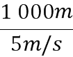=200 s,
自行车行驶时的功率
P==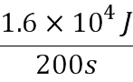=80 W.
10.如图所示,是我国空军的轰6K轰炸机,它是我国自主研发的新一代中远程轰炸机.2018年5月19日,解放军空军出动轰6K在我国的永兴岛进行起降训练.轰炸机在机场道路上启动,加速滑行一段距离后腾空而起,飞向5 000米左右的高空,在蓝天翱翔一段时间后,完成既定任务,成功返回机场,继续沿跑道滑行一段距离,平稳地停在指定位置.
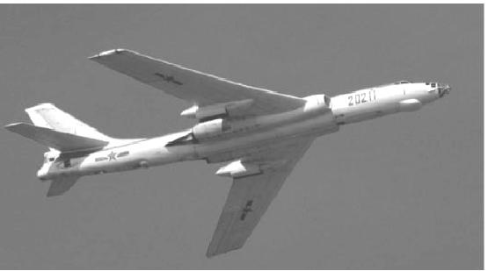
请结合上述情景,找出一个相关的物理信息,并指出其对应的物理知识,不得与示例重复.
示例:物理信息:轰炸机腾空而起;
物理知识:空气对轰炸机产生的升力大于重力.
作答:物理信息: 加速滑行一段距离后腾空而起(或继续沿跑道滑行一段距离,平稳地停在指定位置) ;
物理知识: 动能增加,重力势能增加,机械能增加(或轰炸机具有 惯性) .
解析:(1)物理信息:加速滑行一段距离后腾空而起;
物理知识:动能增加,重力势能增加,机械能增加;
(2)物理信息:继续沿跑道滑行一段距离,平稳地停在指定位置;
物理知识:继续沿跑道滑行一段距离是由于轰炸机具有惯性.
11.如图(甲)所示,高为h的光滑斜面上,一物块从顶端A点由静止自由滑到底端B点,在此过程中,物块的机械能 守恒 (选填“守恒”或“不守恒”);图(乙)所示的图象表示该物块的 重力势能 (选填“动能”或“重力势能”)随高度变化的规律.
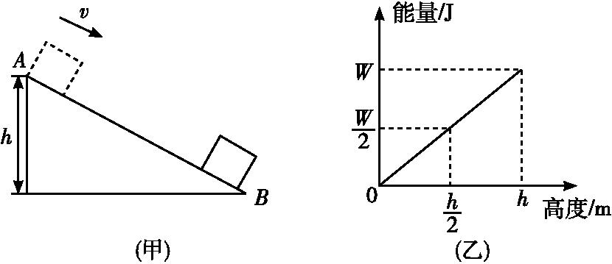
解析:物块从光滑的斜面顶端滑到斜面底部,斜面是光滑的,物块只受重力作用,机械能守恒.如(乙)图,横坐标是高度,纵坐标是能量,所以图(乙)所示的图象表示该物块的重力势能随高度变化的规律.
12.如图是我国用长征火箭发射“嫦娥”系列探测器时的壮观情景.
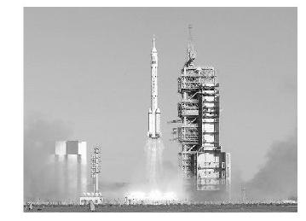
(1)火箭发射升空时,火箭升空过程中动能将 变大 ,机械能 变大 .
(2)探测器在轨道上从近地点到远地点运行的过程中,探测器的势能 变大 ,速度 变小 .(均选填“变大”“变小”或“不变”)
解析:(1)火箭升空过程中,速度变大,动能将变大.高度增加,重力势能增加,则机械能变大.(2)探测器在轨道上从近地点到远地点运行的过程中,探测器的高度增大,势能变大,速度变小,动能变小.
三、实验探究题(13题5分,14题8分,共13分)
13.相关资料表明,大部分重大交通事故是因为汽车超载超速造成的.兴趣小组决定对超载超速问题进行一次模拟探究,经讨论后认为,可以用小球作为理想模型,代替汽车作为研究对象,如图,将小球从高度为h的同一斜面上由静止开始滚下,推动同一小木块向前移动一段距离s后停下,完成甲、乙、丙三次实验,其中h₁=h₃>h₂,m_{A}=m_{B}<m_{C}.
(1)把小球放在同一高度由静止开始沿斜面滚下是为了控制 速度 相同.
(2)实验中超载超速带来的危害程度用 小木块移动的距离 表示;
(3)研究超载带来的危害时,选择甲、乙、丙三次实验中的 甲、丙 进行比较;
(4)为比较超载超速带来的危害程度,兴趣小组利用上述器材进行定量研究.得到数据如下表:
小球 | 质量/克 | 高度/厘米 | 木块滑动距离/厘米
A | 10 | 5 | 10
B | 20 | 5[来源:学#科#网] | 18
C | 30 | 5 | 29
D | 10 | 10 | 38
E | 10 | 15 | 86
请根据上表数据分析,货车超载20%与超速20%两者相比,潜在危害较大的是 超速20% .
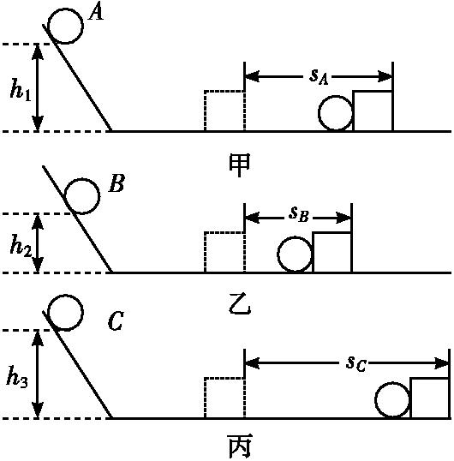
解析:(1)把小球放在同一高度由静止开始沿斜面滚下是为了控制小球到达斜面底端时的速度大小相等;(2)超载是指汽车的速度一定时,质量越大动能越大,将木块推动得越远,说明动能越大,故实验中超载超速带来的危害程度用木块被推动的距离来表示;(3)超载是指汽车的速度一定时,质量越大动能越大,将木块推动得越远,说明动能越大,故需要高度相同,质量不同的小球,图中甲丙符合要求;(4)表格中对应的实验数据可知速度对物体的动能影响更大,货车超载20%与超速20%两者相比,潜在危害较大的是超速20%.
14.学校新购了一箱物理器材,小云同学将它从一楼搬到三楼,小彬同学想测定小云搬运器材过程中对箱子做功的功率,请帮他完成以下 问题.
(1)实验器材: 、 、 .
(2)小彬同学设计的测量步骤如下,其中多余的是( )
A.测出箱子的质量m
B.测出楼梯的总长度L
C.测出一楼到三楼的竖直高度h
D.测出小云上楼所用的时间t
E.算出小云搬运箱子的功率P
(3)小云搬运器材过程中对箱子做功的功率的表达式是P= .
(4)请你帮小彬设计一个记录实验数据的表格.
解析:(1)测量小云同学搬运器材过程中对箱子做功的功率,需结合公式P==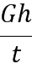=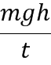.m为箱子的质量,h为一楼到三楼的竖直高度,t为上楼所用的时间.所以需要台秤测量箱子的质量m、用卷尺测量一楼到三楼的竖直高度h,用秒表测量上楼所用的时间t.
(2)由以上分析可知并不需要测量楼梯的总长度.
(3)小云搬运器材过程中对箱子做功的功率的表达式是P=.
(4)实验数据的记录表格包括箱子的质量、楼梯的高度、上楼的时间、功率这四项内容.
答案:(1)台秤 卷尺 秒表 (2)B (3)
(4)
箱子的质  量m/kg | 一楼到三楼的  竖直高度h/m | 所用的  时间t/s | 功率  P/W
四、计算题(15题7分,16题10分,共17分)
15.如图(甲)所示的电动叉车托着重量为6 000 N的货物,如图(乙), 5 s内从A点匀速水平移动到B点,再从B点匀速竖直提升10 s到达C点,所用时间及各点间距离如图(丙)所示.求:
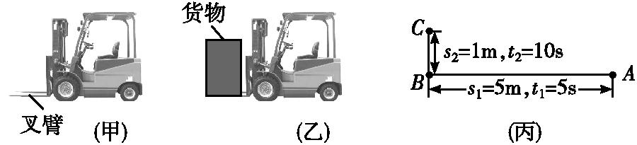
(1)A到C过程,叉车对货物的支持力做的功.
(2)B到C过程,叉车对货物做功的功率.
解析:(1)A到C过程中,叉车对货物的支持力只在B到C过程做功,则支持力做的功为
W=Gh=6 000 N×1 m=6 000 J;
(2)B到C过程中叉车对货物做功的功率为
P==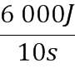=600 W.
答案:(1)6 000 J (2)600 W
16.已知物体的重力势能表达式为E_{p}=mgh,动能表达式为E_{k}=mv²;其中m为物体的质量,h为物体距离水平地面的高度,v为物体的运动速度,g为常量,取10 N/kg.如图所示,将一质量为0.4 kg的物体从距离地面1.5 m的高度沿水平方向以2 m/s的速度抛出.不计空气阻力,物体从被抛出到落地的瞬间,整个过程中机械能守恒.求:
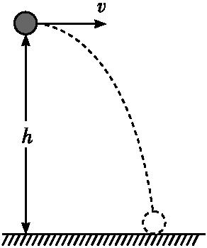
(1)物体被抛出时的重力势能E_{p}和动能E_{k1};
(2)物体从被抛出点至落地的过程中,其重力所做的功W;
(3)物体落地前瞬间的动能E_{k2}.
解析:(1)物体被抛出时的高度为h=1.5 m,所以其重力势能E_{p}=mgh=0.4 kg×10 N/kg×1.5 m=6 J.
其动能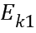=mv²=×0.4 kg×(2m/s)²=0.8 J.
(2)W_{G}=Gh=mgh=6 J.
(3)在不计空气阻力的情况下,物体下落时的机械能不变,物体落地前的瞬间的动能E_{k2}与刚抛出时机械能相等,即初始的动能与重力势能之和.E_{k2}=E_{k1}+E_{p}=mv²+mgh=6.8 J.
答案:(1)6 J 0.8 J (2)6 J (3)6.8 J

